ЛАБОРАТОРНАЯ РАБОТА № 2

Поиск корней уравнения

Цель работы: Нахождение корней уравнения методом деления отрезка пополам.

Общие сведения

Пусть непрерывная функция F(x) имеет значения разных знаков на концах отрезка [a,b], т. е. F(a) F(b)<0, тогда уравнение F(x) имеет корень внутри этого отрезка, который называется отрезком локализации корня. Пусть с=(a+b)/2 - середина отрезка[a,b]. Если F(a)F(с)<=0, то корень находится на отрезке [a,c], который примем за новый отрезок локализации корня. Если F(a)F(с)>0, то за новый отрезок локализации корня возьмем [c,b]. Отметим, что новый отрезок локализации корня в два раза меньше первоначального.
Процесс деления отрезка локализации корня продолжаем до тех пор, пока его длина не станет меньше ε - точности нахождения корня. В этом случае любая точка отрезка локализации отличается от корня не более чем на ε/2.
Пример:
Найдем корни уравнения х² - 2 = 0 с точностью до 0,001 методом деления отрезка пополам.

Алгоритм решения:

- В ячейку B2 введена погрешность нахождения корня. За первоначальный отрезок локализации корня выбран отрезок [0, 2].
- В ячейки A4 и B4 введены, соответственно, числа 0 и 2.
- В ячейку С4 формула: =(A4+B4)/2, в D4 =(A4^2-2) * (C4^2-2),
- В ячейку E4формула: = С4^2-2.
- В ячейки A5, B5, F5 введены формулы:
=Если(D4<=0;A4;С4)
=Eсли(D4<=0;C4;B4)
=Если(B5-A5<$B$2;"Корень найден и равен "&ТЕКСТ(C5;"0.0000") ;"" )

которые протаскиваем вниз по столбцам до тех пор, пока не будет найден корень.
5. Результат решения показан в таблице: Нахождение корня уравнения методом деления отрезка пополам
Корнем уравнения с точностью до 0,001 является 1,414.

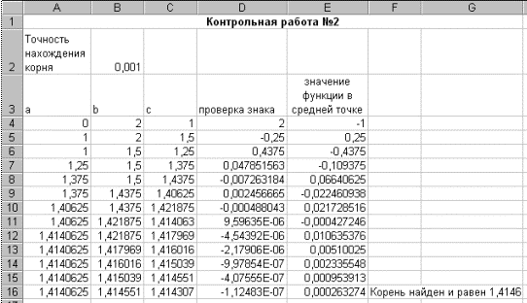

Нахождение корня уравнения методом деления отрезка пополам

Порядок выполнения работы

Работа выполняется в два этапа.
- В среде MSExcel построить график функции y=f(x). По графику исследовать функцию на предмет наличия корней, их количества и получения первоначальных отрезков [a,b]_{i}, внутри которых существуют корни.
- По вышеизложенной методике определить значения корней с точностью до 0,0001.
Затем:
- Следует проверить правильность решения задачи, подставив в уравнение значение корня.
Сделать вывод.

Варианты заданий:

- 2^{x}+5x-3=0 6. 3^{x-1}-4-x=0 11. 3^{x}+x+2=0
- 5^{x}+3x=0 7. 5^{x}-6x-3=0 12. 2^{x}-x+3=0
- 3^{x-1}-x-2=0 8. 3^{x}-2x-5=0 13. 4^{x}+3x-1=0
- 3^{x}+2x-2=0 9. 3^{x}-2x+5=0 14. 5^{x}-6x=0
- 3^{x}+2x-5=0 10. 2^{x}-3x-2=0 15. 2^{x}+x-1=0

